|  |  |  |
| --- | --- | --- |
| **Zamierzenia dydaktyczne: Bursztynki**  **Czerwiec** | | |
| **TEMAT KOMPLEKSOWY:**  **16.06-20.06.2025r. Czym pachnie lato?** | | OBSZAR PODSTAWY PROGRAMOWEJ |
| 1. | * Kształtowanie prawidłowych nawyków higienicznych, samoobsługowych w toalecie i łazience, kulturalne spożywania posiłków przy stole, samodzielne posługiwanie się sztućcami i odkładanie naczyń w wyznaczone miejsce. * Próby samodzielnego ubierania się. Samodzielne składanie swoich rzeczy w szatni, pościeli po leżakowaniu. | I1,2,3,4  III5,8,9 |
| 2. | * Zachęcenie dzieci do przebywania w grupie przedszkolnej. Przystosowanie dzieci do warunków nowego otoczenia w sposób łagodny i bezstresowy. * Utrwalanie i przestrzeganie kodeksu grupy. | II1,2,3,4,5,6,7,8,9;  III3,4,5,6,7,8,9  IV.2,6,16 |
| 3. | * Poszerzenie wiedzy związanych z tematyką kompleksową. * Rozwiązywanie zagadek słownych * Poszerzanie wiadomości na temat owoców, kwiatów i owadów letnich | I 4,5  III2,3,8  IV 1,2,3,5,6,7,9,18 |
| 4. | * Poszerzenie słownictwa związanego z tematyką tygodniową. * Słuchanie wiersza S. Szuchowskiej pt. „ Czereśnie i dzieci” oraz opowiadania M. Galicy pt. „ Wiercipiętek poznaje owady” – rozmowa na temat utworów, wypowiedzi dzieci na podany temat * „ Owocowe memo” – ćwiczenia analizy wzrokowej, łączenie w pary takich samych obrazków, ćwiczenie pamięci krótkotrwałej; | III 8  IV 2,5,9,18 |
| 5. | * Tworzenie kącika z owocami przyniesionymi przez dzieci i nauczyciela * Spacer w okolicach przedszkola – obserwacja przyrody , jakie owady budzą się latem: „ Dlaczego owady lubią owoce?” * Gimnastyka na świeżym powietrzu – ćwiczenia ruchowe z wykorzystaniem sprzętu gimnastycznego na świeżym powietrzu, kształtowanie właściwej postawy ciała podczas ćwiczeń | I5,6,8  II11  IV 18 |
| 6. | * Rozwijanie motoryki oraz koordynacji wzrokowo ruchowej poprzez wykonywanie prac plastycznych:   - wykonanie pracy: „Przetwory z owoców” – wypełnianie konturów słoika stemplami, samodzielne decydowanie o wyglądzie swojej pracy;  - „ Nasza łąka” : praca twórcza, współpraca dla osiągnięcia wspólnego celu  - „ Motyle skrzydła”: praca plastyczna, naklejanie kolorowych ozdób od największej do najmniejszej na sylwetę motyla; | I 7,14  III 5,6  IV 1,8,11 |
| 7. | * Udział w zabawach ruchowych:   - „ Z kwiatka na kwiatek” – zabawa z elementami skoku  - „ W sadzie” – zabawa z elementami skłonu  - „ Na łące” – zabawa ruchowo – naśladowcza  - „ Kolorowe owoce” – zabawa orientacyjno - porządkowa | I4,5,8  III 5, 6,8 |
| 8. | * Nauka słów pierwszej zwrotki i refrenu piosenki pt. „Lato, lato” – umuzykalnienie dzieci * Zabawa muzyczna: „ Jedzie pociąg pod górę” * „ Odgłosy łąki” – wsłuchiwanie się w dźwięki natury, różnicowanie poszczególnych dźwięków, ćwiczenie analizy słuchowej, doskonalenie umiejętności skupienia się i zachowania ciszy * „ Posłuchaj, klaśnij” – ćwiczenia analizy słuchowo – ruchowej, próby naśladowania prostych sekwencji dźwiękowych | IV7,15 |
| 9. | * Kształtowanie umiejętności liczenia poprzez zabawy matematyczne:   - „ Muszka i gruszka” : klasyfikowanie obrazków przedstawiających owady i owoce według wybranej cechy  - „ Tyle samo” : przeliczanie, dopełnianie, rozdzielanie po tyle samo; nazywanie i kolorowanie owoców  - „ Kwiaty na łące” : przeliczanie kwiatów, ćwiczenie dodawania i odejmowania na konkretach; | I 7  IV 12,13, 15,18 |
| 10. | Uwrażliwienie dzieci na język angielski. Poszerzenie słownictwa, śpiewanie piosenek. | IV21 |
| 11. | Wdrażanie umiejętności pracy w zespole i w parach. Kształtowanie odpowiedzialności – praca z tablicą zadań daltońskich. | IV1 |

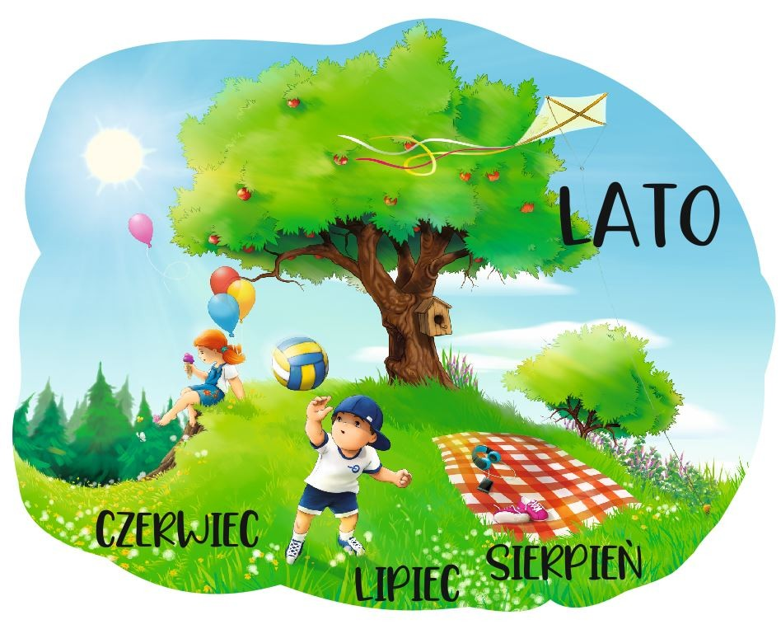

**Przednutki: „ Lato, lato”.**

**Ref.**

**Mamo, tato co wy na to?**

**Zagościło u nas lato**

**morze, plaża, góry, las**

**lato to wspaniały czas!**

**Żar gorący leje się z nieba**

**lato, lato wokół nas**

**więcej do szczęścia nie potrzeba**

**lato, lato przygody czas**